Inspirativní zdroje a cvičení Akademie mentální odolnosti

Modul 4 Emoční agilita: zvládání emocí a budování kvalitních vztahů

Cvičení

Cvičení č. 1: Hodnoty

Zodpovězte si tyto otázky, pomohou vám začít:
- Kdo jste?
- Co chcete?
- Co nechcete?
- Co je pro vás v životě důležité?
- Pokud byste nepotřebovali peníze, co byste chtěli dělat?
- Jaké příběhy mají tendenci vás inspirovat (slyšíte, že někdo něco dokázal, má….)?
- Jaký druh příběhu nebo chování vás naštve či rozesmutní?
- Na co jste nejvíce hrdí?
- Kdy jste byli nejšťastnější (jaká hodnota byla naplněna)?
- Kdy jste byli nejvíce naštvaní, zklamaní, smutní (jaká hodnota byla potlačena)?

Pravděpodobně se Vám již začínají ukazovat Vaše opravdové hodnoty. Sepište si je a vyberte si jich jen pár, těch nej.

Tipy, jak hodnoty sepsat a vybrat:
1) Vyberte si ASPIRATIVNÍ hodnoty: ne ty běžné, které máte zajeté jako např. nelžu. Dejte si tam něco co je maličko výzva, ale co si opravdu přejete (možná v tom cítíte slabinu, možná si to stále nedovolujete). Například: žiji v pravdě. Svůj život prožívám naplno. Žiji podle sebe….
2) ETICKÉ – měly by být takové, aby zvyšovali vaši osobní hodnotu, neubližovali druhým.
3) V 1. osobě, jednotného čísla, v přítomném čase (projektuji se do toho, propojuji se s tím, dávám si program např. žiji podle sebe)
4) Stanovte si co ANO (nikoliv co ne, jelikož mozek neumí dělat ne). Žiji v pravdě, ne nelžu.
5) Buďte k sobě upřímní
Cvičení č. 2: Jak se rozhoupat ke změně a vyjít vstříc své vizi
- Položte si otázku: Co (v životě) chcete?
- Postavte se postupně do 3 rolí (role realizátora je tam 2x):
Vizionář: napište si vše, co říká, nejsou žádné limity, vše je možné …………………………………………………………………………………………………………………………………………..
…………………………………………………………………………………………………………………………………………..
Realizátor: napište si vše, říká, jak by to šlo
………………………………………………………………………………………………………………………………………………..
………………………………………………………………………………………………………………………………………………..
Kritik: napište vše, co říká: vypráví proč to nepůjde: ………………………………………………………………………………………………………………………………………………………………………………………………………………………………………………………………………………………………
Realizátor: reaguje na námitky kritika a vyvrací je, či přetavuje v konkrétní kroky, napište:
………………………………………………………………………………………………………………………………………………..
………………………………………………………………………………………………………………………………………………..

Cvičení č. 3: Strach (nezvládnu, nemůžu, nesmím)

Napište si 3 věty, které začínají: „Někdy mám pocit, že ……………………………………….nezvládnu.“
………………………………………………………………………………………………………………………………………………………………………………………………………………………………………………………………………………………………………………………………………………………………………………………………………………………………………………

Pak napište 3 věty, které zní: „Někdy mám pocit, že nesmím (nemůžu)……………………..…..…….“
………………………………………………………………………………………………………………………………………………………………………………………………………………………………………………………………………………………………………………………………………………………………………………………………………………………………………………

Přečtěte si ty věty nahlas a pak si řekněte v případě první varianty: „To zvládnu“ a v případě druhé „Smím/můžu“.

Cvičení č. 4 Strach ze selhání

Představ si, že nelze neuspět. Jsi si absolutně jistý, že uspěješ. Co bys udělal, do čeho by ses pustil? Buď specifický. Napiš si to. Rozhodni se co chceš. Protože tohle rozhodnutí rozhodne o tom, co dostaneš.
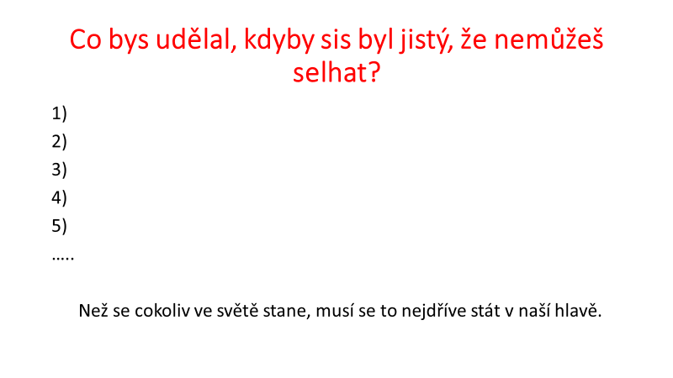

Cvičení č. 5 Definuj svůj strach
(inspirováno Tim Ferris)

1)Doplň větu: Co když (a akci, kterou díky strachu odkládáš).
Pod to 3 kolonky:

Definuj: napiš nejhorší věci, které se můžou stát, když do toho půjdeš. Co se může pokazit, o co můžeš přijít apod a máš z toho strach.

Prevence: napiš , jak můžeš předejít anebo minimalizovat to špatné ze sloupce 1.
Oprav: tam se zamysli, jak bys to mohl opravit, vylepšit, kdyby se opravdu stala ta nejhorší situace. Můžeš si tam i napsat lidi, které by ti s tím mohli pomoc.

2) Druhá otázka Ti pomáhá si uvědomit, co bys mohl získat?

3) Třetí otázka Ti pomůže si uvědomit, co bys mohl ztratit. Buď detailní v odpovědi. Možná uvidíš, že důsledky nekonání jsou horší než případný strach.
PS.: většinou to, čeho se bojíme nás posune nejdále.
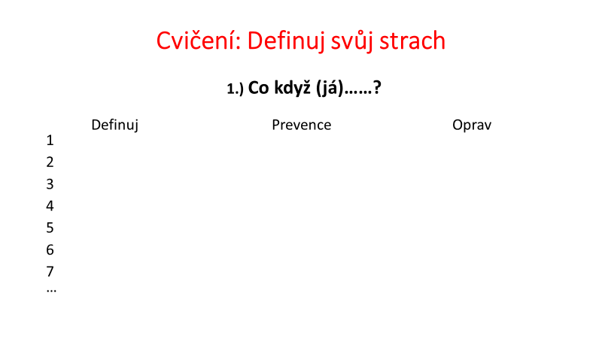
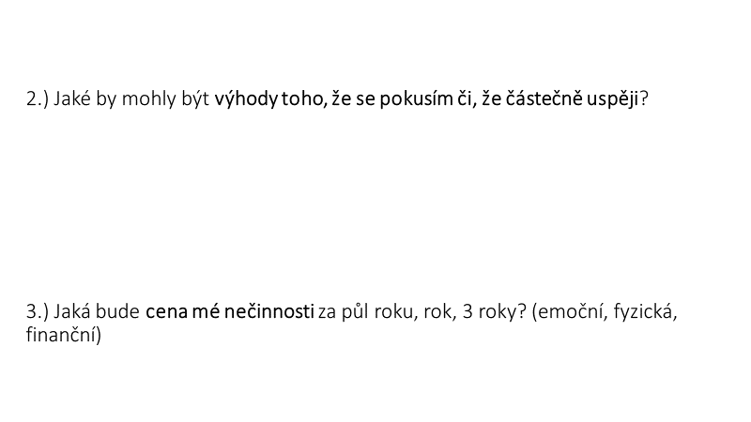

Cvičení č. 6 Jak si zvýšit instantně spokojenost (inspirace Dalajláma)

Porovnáváme se s ostatními: zvýšit spokojenost můžeme tak, že se srovnáme s těmi, kdo jsou méně šťastní než my (pokud jde o všechno, co máme).

Napište 5x,

Jsem rád, že nejsem…………………………………………………………………………………………………………

Jsem rád, že nejsem…………………………………………………………………………………………………………

Jsem rád, že nejsem…………………………………………………………………………………………………………

Jsem rád, že nejsem…………………………………………………………………………………………………………

Cvičení č. 7 Závěrečná retrospektiva, co si odnášíte do života?
S čím chcete začít, s čím přestat? Čeho chcete dělat vice a čeho méně? V čem budete pokračovat tak jako nyní? A jaké akční kroky podniknete? Vytvořte a vyplňte si svou hvězdu.
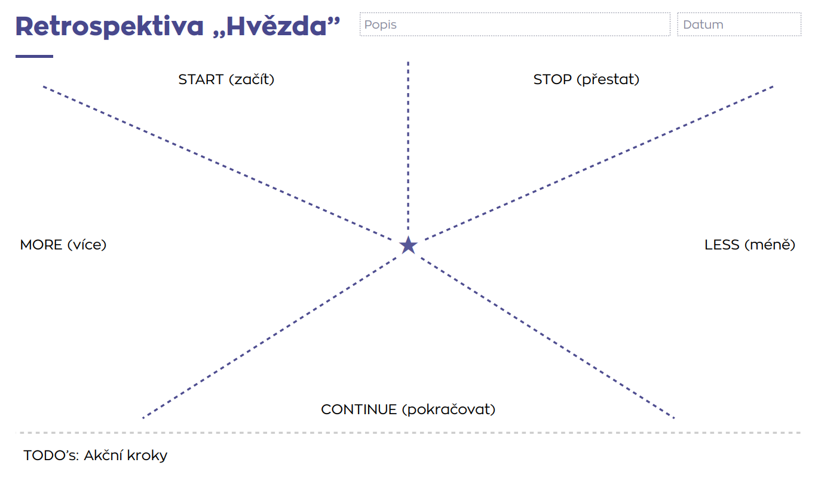

Zdroje
Knihy, články atp.:
Daniel Goleman: Emoční inteligence
Karla McLaren: Řeč emocí - co se Vám emoce snaží říct
Marian Jelínek: Vnitřní svět vítězů
Daniel Coyle: The Culture Code
Dalajláma: Cesta ke štěstí
Lucie Kolaříková: Učebnice sebelásky
Gary Chapman: Pět jazyků lásky
Susan David: Emotional Agility
Karel Nejedlý: Metoda RUŠ aneb já to mám jinak
W. Timothy Gallwey: Inner Game (má knih Inner Game několik, já mám Inner Game pro manažery)
Paul Ekman: Odhalené emoce
Ekmanova metoda: Jak číst emoce (článek) https://blog.qedgroup.cz/wp-content/uploads/2016/08/ekmanova-metoda-jak-%C4%8D%C3%ADst-emoce.pdf
Prof. PhDr. Vladimír Smékal, Transakční analýza příručka: https://is.muni.cz/el/fss/podzim2004/PSY749/PRIRUCKA_TA.pdf
Tom Rath, Gallup: Strengths finder (silné stránky) kniha a test, případně jen test online https://www.gallup.com/cliftonstrengths/en/home.aspx

Videa:
Simon Sinek: Why good leaders make you feel safe https://www.youtube.com/watch?v=lmyZMtPVodo
Brené Brown: The power of vulnerability https://www.ted.com/talks/brene_brown_the_power_of_vulnerability?language=en#t-2786
Brené Brown: Empatie https://www.youtube.com/watch?v=1Evwgu369Jw
Brené Brown: The Call to Courage (Výzva k odvaze), můžete shlédnout na Netflixu
Robert Waldinger (nejdelší studie Harvard, proč jsou pro nás vztahy důležité) https://www.youtube.com/watch?v=8KkKuTCFvzI

